|  |
| --- |
| PERIGORD Noir - Région MONTIGNAC |

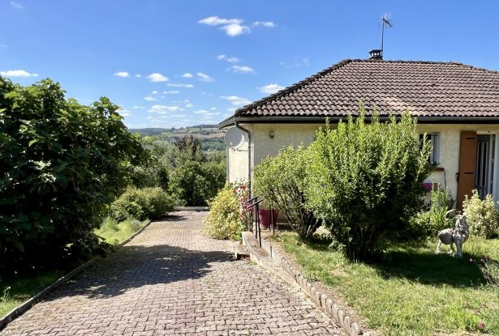

Réf: MP 113827

155 820 € honoraires inclus à la charge de l'acheteur.

En Périgord Noir, à 15 minutes de Montignac-Lascaux, sur la commune de La Bachellerie, maison contemporaine de 70m² habitables sur sous-sol.

En Périgord Noir, à 15 minutes de Montignac-Lascaux, sur la commune de La Bachellerie, maison contemporaine de 70m² habitables sur sous-sol. Elle offre une cuisine ouverte équipée sur séjour, une entrée, un couloir, deux chambres avec placard et une salle d'eau. Au sous-sol un garage, une buanderie et une pièce pouvant faire office de chambre..  
.Les informations sur les risques auxquels ce bien est exposé sont disponibles sur le site Géorisques: www.georisques.gouv.fr

|  |  |  |  |  |  |  |
| --- | --- | --- | --- | --- | --- | --- |
| |  |  | | --- | --- | |  |  | |  |  | |  |  | |

|  |  |  |
| --- | --- | --- |
| Caractéristiques : | | |
| Type: Maison Ancienne  Piscine : Piscine Aucune | État: Très bon  Surf. hab: 90 m²  Terrain: 1,066 m²  Séjour: 25 m²  Urbain / Lotissement  Exposition: Sud Est | 3 chambres  1 s.d.b  6 pièces  1 garage  1 parking  Chauffage: Aérothermie |

|  |  |
| --- | --- |
| Details complémentaires: | |
| * SITUATION DU BIEN:  - Village   REZ DE JARDIN:  - Cave de 14 m².  - Chambre de 12 m².  - Garage de 43 m².  - Salle d'eau de 14,5 m².  REZ DE CHAUSSÉE:  - 2 Chambres de 10,5 m² chacune avec placards.  - Couloir de 3,5 m².  - Cuisine équipée, ouverte sur séjour de 10.78 m².  - Hall d'entrée de 3,5 m².  - Salon de 23 m².  - Salle d'eau 3.94 m²  - WC 1.3 m²  DPE:  - Consommation énergétique (en énergie primaire): 238 KWHep/m²an  - Emission de gaz à effet de serre: 7 Kgco2/m²an  - Date de réalisation DPE 09/09/24  CHAUFFAGE:  - Climatisation réversible   - Pompe à chaleur   EQUIPEMENTS DIVERS:  - Tout à l'égout | * FENÊTRES:  - Double vitrage   - PVC   - Volets alu  SERVICES:  - Aéroport 50 mn environ.  - Autoroute 5 mn.  - Commerces 2 mn.  - Ecole 2 mn.  - Gare 10 mn.  - Hôpital 25 mn.  - Internet / ADSL   - Plain-pied   SOUS SOL:  - Cave   - Chambre   - Garage   - Salle d'eau   TOITURE:  - Tuiles   VUE:  - Dégagée   - Vue sur jardin   OPTIONS WEB:  - Défilement |

|  |  |
| --- | --- |
| Consommations énergétiques: | |
|  |  |
| **238** | **7** |
| **Classe DPE - D** | **Classe GES - B** |

**Taxe foncière:**

**Agent responsable du dossier**: Monsieur Alexandre BOISHARDY \ Email : mperigord@wanadoo.fr \ Tel :  **\** Mobile : 06.29.75.34.95

Les informations sont données à titre informatif et non contractuel.